“ একটি বাংলাদেশ তুমি জাগ্রত জনতার”
মোঃ আলমগীর হোসেন হাওলাদার
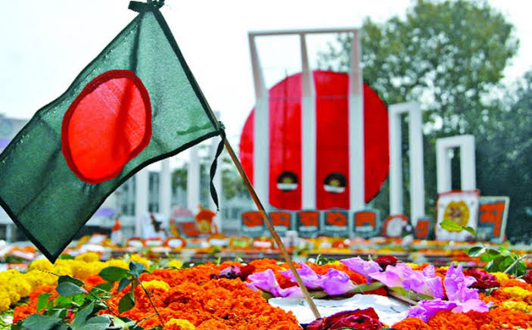
১৯৫২ সালে মায়ের ভাষার মর্যাদা রক্ষার্থে তৎকালীন সরকারের নির্দেশে পুলিশের গুলিতে শহিদ হয়েছিলেন রফিক,শফিক, জব্বার,শফিউর, সালাম, বরকত প্রমুখ। মাতৃভাষার নামে আমার দেশের নাম হবে বাংলাদেশ। শহীদদের রক্তদানে আর সরকারের তুমুল বিরোধিতায় সেই স্বপ্ন সুদৃঢ় হলো ভোরের প্রতীক্ষায়। ১৯৬৬ সালের ৬ দফা আন্দোলনে আমাদের উদ্যেশ্য আরো সুস্পষ্ট হলো। জাগ্রত জনতার পাল তোলা নৌকায় জোয়ারের গতি এলো। নির্যাতন ও বিরোধিতার মাত্রা যত বাড়লো, নিপীড়িত মানুষেরা তত বেশি সংগঠিত হতে লাগল। সরকার পতন ও স্বপ্ন বাস্তবায়নের আন্দোলন তত জোরদার হলো। ঘরে ঘরে জেগে ওঠা বাঙালীরা তাদের মাতৃভূমি রক্ষায় অপেক্ষা করছিল একটি মুক্তির আহবানের। ‘৬৯ এর গণ অভ্যুত্থান , ‘৭০ এর নির্বাচনের ফলাফল সেই জাগরণের সাক্ষ্য বহন করে। নির্বাচনে নিরংকুশ বিজয় অর্জন করে বিশ্বের বুকে বাঙালী জাতীয়তাবাদের জানান দিয়ে পাকিস্তান কে প্রত্যাখ্যান করা হয়। বাঙলা ভাষাভাষিদের জন্মভূমি বঙ্গদেশের প্রত্যাবর্তন একটি স্বাধীন বাংলাদেশের স্বপ্ন ভোরের আলোর মতো উজ্জ্বল হতে থাকে। জাগ্রত জনতা সপ্ন দেখে এমন একটি দেশের যেখানে মায়ের ভাষা মুক্ত কণ্ঠে উচ্চারিত হবে। যেখানে মাতৃভাষায় লেখনীতে সমৃদ্ধ হবে ইতিহাস। যেখানে কলম সৈনিকেরা লেখালেখির মাধ্যমে স্বাধীনভাবে সত্য কে তুলে ধরতে পারবে। অপেক্ষার পালা শেষে এলো সেই মাহেন্দ্রক্ষণ। বঙ্গবন্ধুর ৭ মার্চের ভাষণ। জাগ্রত জনতা পেল মুক্তির আহ্বান। শতাব্দীর মহা নায়কের সেই ডাকে ঘরে ঘরে দূর্গ গড়ে উঠলো। পাড়া মহল্লায় জেগে উঠলো জনতা অন্যায়-অবিচার,শোষণ-নিপীড়ণ থেকে মুক্তির প্রত্যাশায়। দেশের মুক্তি, জনতার মুক্তি, প্রাণের মাতৃভূমির মুক্তির লালিত স্বপ্ন বাস্তবায়নে গঠিত হয় মুক্তি বাহিনী। দীর্ঘ নয় মাস রক্তক্ষয়ী যুদ্ধের পর শহীদদের রক্তের বিনিময়ে মুক্তি যোদ্ধাদের ত্যাগের ফসল লাল সবুজের পতাকা স্বাধীন বাংলাদেশের আকাশে উড্ডীয়মান হয়। ১৬ ডিসেম্বর ১৯৭1 অর্জিত হয় জাগ্রত জনতার কাঙ্খিত বিজয়। প্রতি বছর এই দিনে আমরা শ্রদ্ধা ভরে স্মরণ করি শহীদদের, পুষ্পমাল্যে বরণ করি বীর সন্তান মুক্তিযোদ্ধাদের। যদিও অদ্যবদি বাস্তবায়িত হয়নি মুক্তিযুদ্ধের চেতনা, ব্যহত হয়েছে তাদের উদ্দেশ্য , গঠিত হয়নি তাদের স্বপ্নের বাংলাদেশ। তবু ও শ্রদ্ধার্ঘ জাগ্রত জনতার তরে, যারা একটি বাংলাদেশকে নিয়ে আজও ভাবে ।

